**Objetos Literales:**

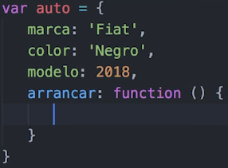

**Notación de punto: para acceder a las propiedades**





**FOR IN**

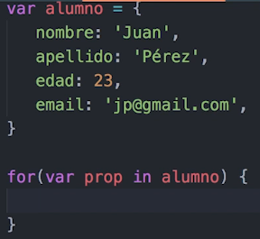

 DENTRO DEL BUCLE NOS TRAE LA PROPIEDAD

 DENTRO DEL BUCLE NOS TRAE LOS VALORES DE LAS PROPIEDADES

**MÉTODOS DENTRO DE UN OBJETO:**

Si un objeto cambia de nombre podemos utilizar el método **this**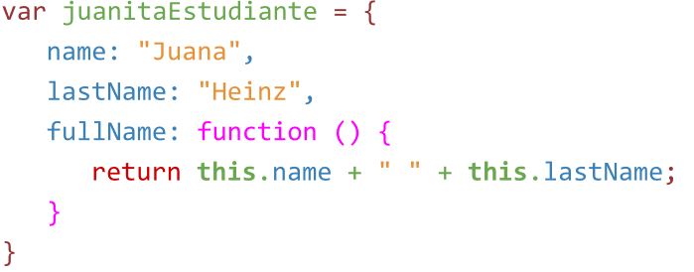

De esta forma referenciamos al objeto.propiedad